|  |  |  |  |  |
| --- | --- | --- | --- | --- |
|  | Организация Объединенных Наций | | ECE/TRANS/WP.29/GRSP/2018/9 | |
| _unlogo | | **Экономический  и Социальный Совет** | | Distr.: General  28 February 2018  Russian  Original: English |

**Европейская экономическая комиссия**

Комитет по внутреннему транспорту

**Всемирный форум для согласования правил   
в области транспортных средств**

**Рабочая группа по пассивной безопасности**

**Шестьдесят третья сессия**

Женева, 14–18 мая 2018 года

Пункт 24 предварительной повестки дня

**Общие поправки к правилам ООН № 16, 44, 94, 129 и 137**

Общие поправки к правилам ООН № 16, 94 и 137

Представлено экспертом от Международной организации предприятий автомобильной промышленности[[1]](#footnote-1)\*

Воспроизведенный ниже текст был подготовлен экспертом от Международной организации предприятий автомобильной промышленности (МОПАП) для согласования информации, указываемой на предупреждающей наклейке подушки безопасности, о правильной установке детских удерживающих систем (ДУС) на пассажирском сиденье с активированной фронтальной подушкой безопасности. Это альтернатива предложению, представленному в документе ECE/TRANS/WP29/ GRSP/2017/27, переданному Европейской комиссией, в отношении правил ООН № 16, 94 и 137. В нем не рассматриваются предлагаемые поправки к правилам ООН № 44 и 129, к которым у МОПАП нет никаких замечаний. В его основу положен неофициальный документ GRSP-62-14, распространенный в ходе шестьдесят второй сессии Рабочей группы по пассивной безопасности (GRSP) (ECE/TRANS/WP.29/ GRSP/62, пункт 41). Изменения к нынешнему тексту Правил ООН выделены жирным шрифтом в случае новых положений или зачеркиванием в случае исключенных элементов.

I. Предложение по поправкам серии 08 к Правилам № 16 ООН (ремни безопасности)

*Включить новые пункты 8.1.8 и 8.1.8.1* следующего содержания:

«**8.1.8 На транспортном средстве должна быть предусмотрена информация, указывающая на то, что сиденья оборудованы подушками безопасности.**

**8.1.8.1 В случае транспортного средства, оборудованного подушкой безопасности в сборе в целях защиты водителя, эта информация должна представлять собой надпись "AIRBAG", расположенную внутри плоскости, ограниченной ободом рулевого колеса; эта надпись должна быть надежно закрепленной и легко видимой**».

*Пункт 8.1.8 (прежний)*, изменить нумерацию на 8.1.8.2 и изложить в следующей редакции:

«8.1.8.2 Для каждого пассажирского сиденья, оснащенного фронтальной подушкой безопасности, предусматривают знак предупреждения против использования на нем обращенного назад детского удерживающего устройства. ~~Как минимум~~ Такая информация должна быть приведена на наклейке с четкими предупреждающими пиктограммами, как это показано ниже:

Рис. 1  
Предупреждающая наклейка

…

Общие размеры **наклейки** должны составлять, по крайней мере, 120 х 60 мм либо соответствовать эквивалентной площади.

~~Приведенная выше~~ Эта наклейка может быть адаптирована таким образом, чтобы ее компоновка отличалась от **приведенного в настоящем документе** ~~указанного выше~~ примера; вместе с тем ее текстовое содержание должно соответствовать ~~изложенным выше~~ **точным** предписаниям. **Кроме того, на наклейке не должно указываться никакой другой информации, если только ее не помещают за пределами четко обозначенного прямоугольника, имеющего, по крайней мере, общие размеры в соответствии с вышеизложенными требованиями.** **В отступление от вышеизложенного на наклейку может быть нанесен номер детали, штриховой код или аналогичный опознавательный знак, размеры которого должны составлять не более 8 мм x 35 мм либо соответствовать эквивалентной площади.**

**Необходимо также обеспечить, чтобы не допускались никакие отклонения в отношении формы и направленности предусмотренной пиктограммы, а именно чтобы было запрещено использование любых нестандартных изображений предписанной пиктограммы, за исключением руки с указательным пальцем и открытого буклета с буквой "i" на правой странице при условии, что они легко распознаваемы в качестве таковых**.

**Незначительные отклонения в отношении толщины линий, печати наклейки и другие соответствующие производственные допуски приемлемы.**

Рис. 2  
Используемая пиктограмма в соответствии с ISO 2575:2004 – Z.01, внешний диаметр которой должен составлять не менее 38 мм

****

Рис. 3  
Пиктограмма, указывающая на опасность срабатывания используемой подушки безопасности, размеры которой должны составлять 40 мм по ширине и 28 мм по высоте или пропорционально превышать эти значения

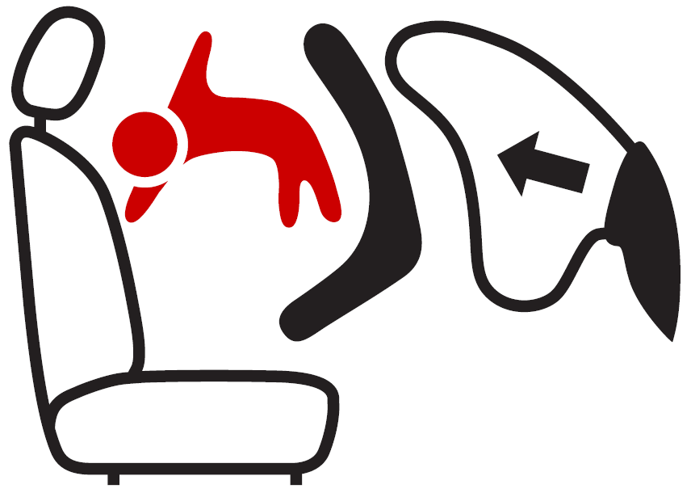

».

*Пункт 8.1.9 (прежний)*, изменить нумерацию на 8.1.8.3 и изложить в следующей редакции:

«8.1.8.3 В случае подушки безопасности, обеспечивающей защиту спереди пассажира, сидящего на переднем сиденье, эта предупреждающая наклейка должна быть прочно закреплена … транспортного средства.

Если на транспортном средстве не имеется ... всегда хорошо видимой.

В случае подушки безопасности, обеспечивающей защиту спереди на других сиденьях ... детское удерживающее устройство. Требования, изложенные в настоящем пункте и пункте ~~8.1.8~~ **8.1.8.2**, не распространяются на положения сиденья, оборудованного устройством, которое автоматически блокирует подушку безопасности в сборе, обеспечивающую защиту спереди, в случае установки любого детского удерживающего устройства, обращенного назад».

*Пункт 8.1.10 (прежний)*, изменить нумерацию на 8.1.8.4.

*Пункт 8.1.11 (прежний),* изменить нумерацию на 8.1.9.

*Включить новые пункты 15.11–15.11.6* следующего содержания:

«**15.11 Начиная с официальной даты вступления в силу поправок серии 08 ни одна из Договаривающихся сторон, применяющих настоящие Правила ООН, не должна отказывать в предоставлении или признании официальных утверждений типа ООН на основании настоящих Правил ООН с внесенными в них поправками серии 08.**

**15.11.1 Начиная с 1 сентября 2020 года Договаривающиеся стороны, применяющие настоящие Правила ООН, не обязаны признавать официальные утверждения типа ООН, впервые выданные 1 сентября 2020 года или после этой даты на основании поправок предшествующих серий.**

**15.11.2 До 1 сентября 2022 года Договаривающиеся стороны, применяющие настоящие Правила ООН, признают официальные утверждения типа ООН,** **впервые выданные до 1 сентября 2020 года на основании поправок предшествующих серий.**

**15.11.3 Начиная с 1 сентября 2022 года Договаривающиеся стороны, применяющие настоящие Правила, не обязаны признавать официальные утверждения типа, выданные на основании поправок предшествующих серий к настоящим Правилам.**

**15.11.4 Независимо от пункта 15.11.3 Договаривающиеся стороны, применяющие настоящие Правила ООН, продолжают признавать официальные утверждения типа ООН, касающиеся ремней безопасности и удерживающих систем, на основании поправок предшествующих серий к настоящим Правилам ООН.**

**15.11.5 Независимо от пункта 15.11.3 Договаривающиеся стороны, применяющие настоящие Правила ООН, продолжают признавать официальные утверждения типа ООН, выданные на основании поправок предшествующих серий к настоящим Правилам ООН и касающиеся транспортных средств, которые не затронуты изменениями, внесенными на основании поправок серии 08.**

**15.11.6 Договаривающиеся стороны, применяющие настоящие Правила ООН, не отказывают в предоставлении или распространении официальных утверждений типа ООН на основании какой-либо предшествующей серии поправок к настоящим Правилам ООН**».

*Приложение 2* изменить следующим образом:

«Приложение 2

Схемы знаков официального утверждения

1. Схемы знаков официального утверждения транспортного средства в отношении установки ремней безопасности

Образец А  
(см. пункт 5.2.4 настоящих Правил)

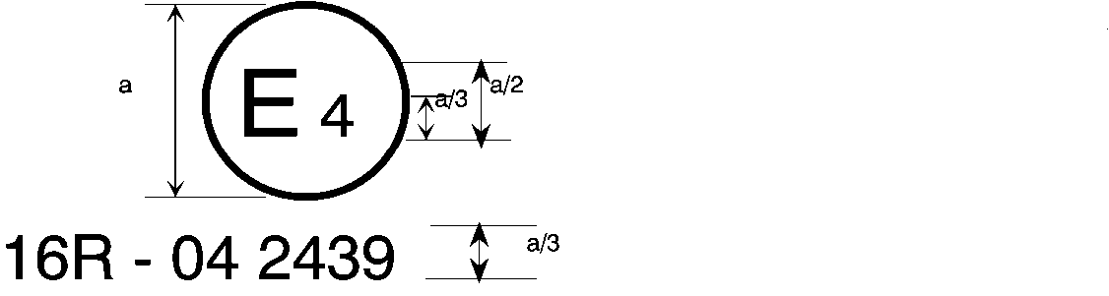

0**8** 2439

a = 8 мм мин.

Приведенный выше знак официального утверждения, проставленный на транспортном средстве, указывает, что данный тип транспортного средства официально утвержден на основании Правил № 16 **ООН** в Нидерландах (E4) в отношении ремней безопасности. Номер официального утверждения означает, что официальное утверждение было предоставлено в соответствии с требованиями Правил № 16 **ООН** с внесенными в них поправками серии 0**8**.

Образец B  
(См. пункт 5.2.5 настоящих Правил)

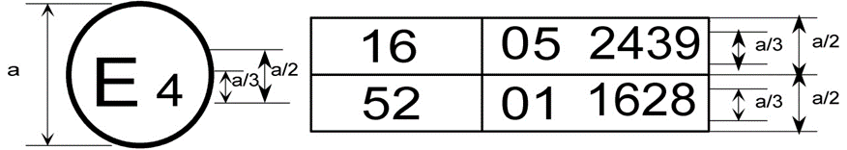

0**8** 2439

a = 8 мм мин.

Приведенный выше знак официального утверждения, проставленный на транспортном средстве, указывает, что данный тип транспортного средства официально утвержден на основании правил **ООН** № 16 и 52[[2]](#footnote-2) в Нидерландах (E4). Номера официального утверждения означают, что к моменту предоставления официального утверждения в Правила № 16 **ООН** уже были включены поправки серии 0**8**, а в Правила № 52 **ООН** – поправки серии 01.

2. Схемы знаков официального утверждения ремней безопасности (см. пункт 5.3.5 настоящих Правил)



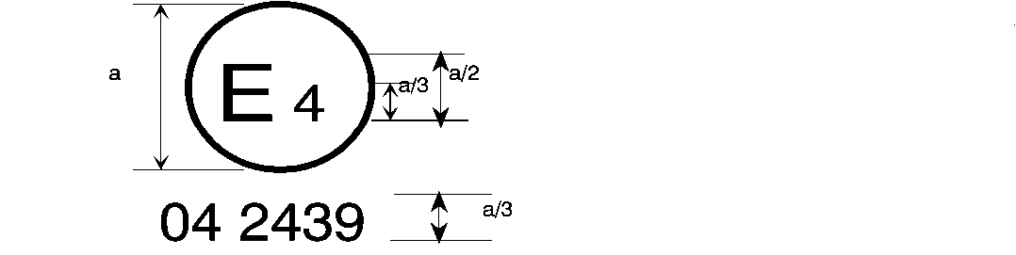

0**8** 2439

a = 8 мм мин.

Ремень безопасности, на котором проставлен изображенный выше знак официального утверждения, представляет собой ремень с креплением в трех точках ("А"), снабженный устройством для поглощения энергии ("е"), официально утвержденный в Нидерландах (Е4) под номером 0**8**2439, поскольку в момент предоставления официального утверждения Правила уже включали поправки серии 0**8**.

B –> 4 м



0**8** 2489

Ремень безопасности, на котором проставлен изображенный выше знак официального утверждения, представляет собой поясной ремень ("В") со втягивающим устройством типа 4, обладающим множественной чувствительностью (m), официально утвержденный в Нидерландах (Е4) под номером 0**8**2489, поскольку в момент предоставления официального утверждения Правила уже включали поправки серии 0**8**.

*Примечание:*  Номер официального утверждения и дополнительное(ые) обозначение(ия) должны помещаться вблизи круга и располагаться либо над или под буквой "Е", либо слева или справа от этой буквы. Цифры номера официального утверждения должны располагаться с той же стороны и в том же направлении по отношению к букве "Е". Дополнительное(ые) обозначение(я) должно(ы) располагаться на диаметрально противоположной стороне от номера официального утверждения. Следует избегать использования римских цифр для номеров официального утверждения, с тем чтобы они не могли быть спутаны с другими обозначениями.

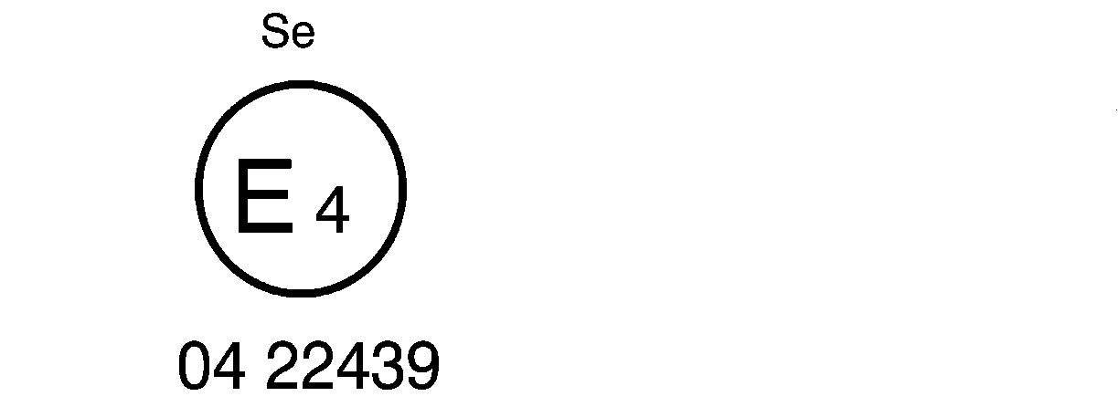

0**8** 22439

Ремень безопасности, на котором проставлен изображенный выше знак официального утверждения, представляет собой ремень безопасности специального типа ("S"), снабженный устройством для поглощения энергии ("е") и официально утвержденный в Нидерландах (Е4) под номером 0**8**22439, поскольку в момент предоставления официального утверждения Правила уже включали серию 0**8** поправок.

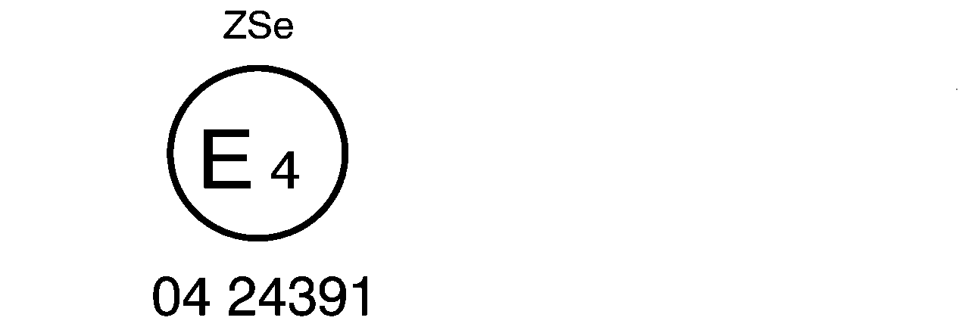

0**8** 24391

Ремень безопасности, на котором проставлен изображенный выше знак официального утверждения, представляет собой ремень специального типа ("S"), являющийся частью удерживающей системы ("Z"), снабженный устройством для поглощения энергии ("е"). Он был официально утвержден в Нидерландах (Е4) под номером 0**8**24391, поскольку в момент предоставления официального утверждения Правила уже включали поправки серии 0**8**.



а ≥ 8 мм

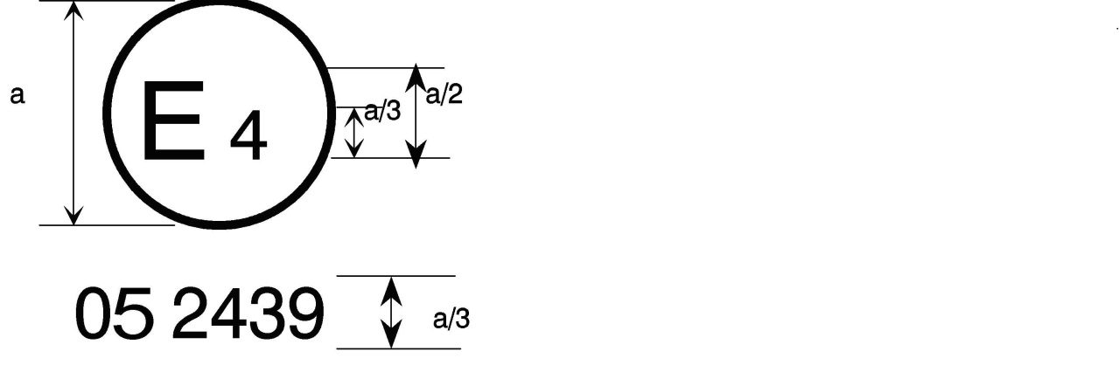 a = 8 мм мин.

0**8** 2439



Ремень безопасности, на котором проставлен изображенный выше знак официального утверждения, представляет собой ремень с креплением в трех точках ("А") со втягивающим устройством типа 4N ("r4N"), обладающим множественной чувствительностью ("m"), официально утвержденный в Нидерландах (Е4) под номером 0**8**2439, поскольку в момент предоставления официального утверждения Правила уже включали поправки серии 0**8**. Этот ремень не может устанавливаться на транспортных средствах категории М1.

**Aer4m**

**E4**

**082439**

**AIRBAG**

Ремень безопасности, на котором проставлен изображенный выше знак официального утверждения, представляет собой ремень с креплением в трех точках ("A"), который снабжен устройством для поглощения энергии ("e"), официально утвержден в качестве отвечающего конкретным требованиям пункта 6.4.1.3.3 настоящих Правил, оборудован втягивающим устройством типа 4 ("r4"), обладающим множественной чувствительностью (m), и в отношении которого в Нидерландах (E4) было выдано официальное утверждение по типу конструкции под номером 0**8**2439. Первые две цифры указывают, что на момент официального утверждения данные Правила уже включали поправки серии 0**8**. Данный ремень безопасности должен устанавливаться на транспортных средствах, оборудованных подушками безопасности на указанном сиденье».

II. Предложение по дополнению 6 к поправкам серии 01, дополнению 7 к поправкам серии 02 и дополнению 1 к поправкам серии 03 к Правилам № 94 ООН (лобовое столкновение)

*Пункты 6–6.2.3* исключить.

*Пункт 7 (прежний)*, изменить нумерацию на 8, включая подпункты.

*Пункт 8 (прежний)*, изменить нумерацию на 9 и изложить в следующей редакции:

«9. Соответствие производства

Процедуры проверки соответствия производства должны соответствовать процедурам, изложенным в ~~добавлении 2~~ **приложении 1** к Соглашению (E/ECE/TRANS/505/Rev.**3**), с учетом следующих требований: ...».

*Пункты 8.1−12 (прежние)*, изменить нумерацию на 9.1−13.

III. Предложение по дополнению 2 к первоначальной серии поправок и дополнению 2 к поправкам серии 01 к Правилам № 137 ООН (лобовое столкновение с уделением особого внимания удерживающим системам)

*Пункты 6–6.2.3* исключить.

*Пункты 7−7.3 (прежние)*, изменить нумерацию на 8−8.3.

*Пункт 8 (прежний)*, изменить нумерацию на 9 и изложить в следующей редакции:

«9. Соответствие производства

Процедуры проверки соответствия производства должны соответствовать процедурам, изложенным в ~~добавлении 2~~ **приложении 1** к Соглашению (E/ECE/TRANS/505/Rev.**3**), с учетом следующих требований: ...».

*Пункты 8.1 (прежний) – 12*, изменить нумерацию на 9.1–13, включая их подпункты.

IV. Обоснование

1. В качестве альтернативы документу ECE/TRANS/WP29/GRSP/2017/27, представленному экспертом от ЕК, МОПАП предлагает систематизировать все требования к предупреждениям относительно подушек безопасности в тексте одних правил ООН (т. е. Правил № 16 ООН); в будущем это позволит снизить административную нагрузку, связанную с адаптацией этих требований. Другое решение могло бы состоять в том, чтобы просто включить в правила ООН № 94 и 137 ссылку на наклейку, определенную в Правилах № 16 ООН; МОПАП предлагает GRSP обсудить наиболее приемлемый подход.

2. Кроме того, МОПАП поддерживает предложение ЕК о более точном определении требуемой наклейки во избежание возможного неправильного толкования. Вместе с тем, по мнению МОПАП, обеспечение пользовательской информации на нескольких языках представляет собой излишнее бремя и не приносит пользователю каких-либо преимуществ. Руководства для пользователя помещают в транспортные средства в пунктах продажи и, соответственно, речь идет о публикации на местном(ых) языке(ах); в тех редких случаях, когда транспортное средство в течение своего срока эксплуатации начинает использоваться в другой стране/регионе с другим языком, пользователь сможет всегда получить руководство на нужном ему языке по запросу.

3. В этой связи МОПАП предлагает не вносить изменений в существующие требования по поводу языков.

1. \* В соответствии с программой работы Комитета по внутреннему транспорту на 2014−2018 годы (ECE/TRANS/240, пункт 105, и ECE/TRANS/2014/26, направление деятельности 02.4) Всемирный форум будет разрабатывать, согласовывать и обновлять правила ООН в целях улучшения характеристик транспортных средств. Настоящий документ представлен в соответствии с этим мандатом. [↑](#footnote-ref-1)
2. Второй номер приведен лишь в качестве примера. [↑](#footnote-ref-2)